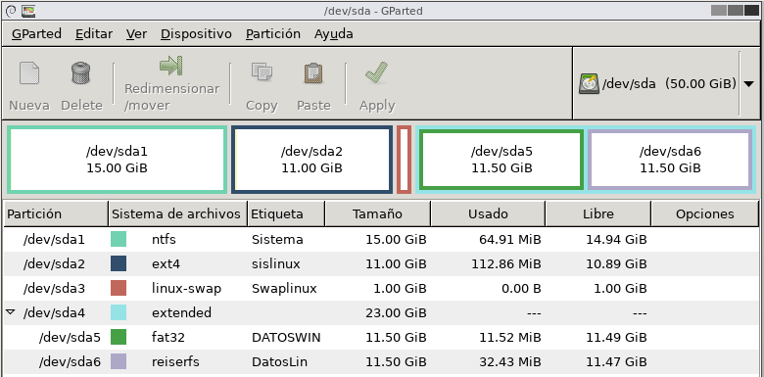

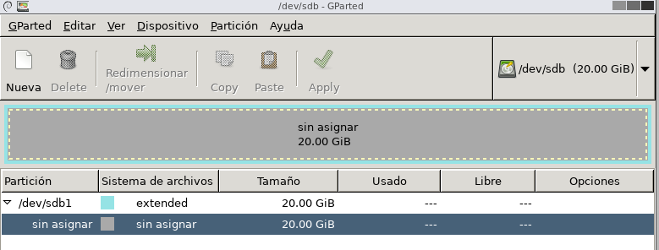

Nos deja instalar en la partición extendida, ntfs y fat32.
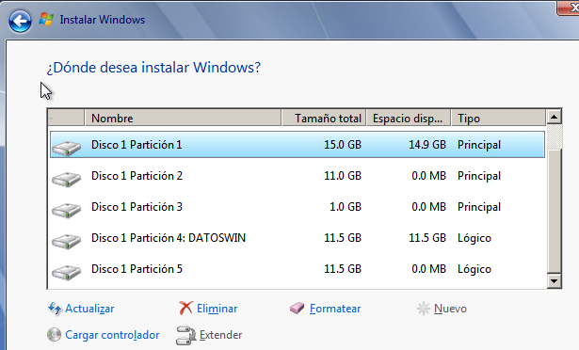

Podrías instalarlo en ext4 ya que es el formato utilizado por Linux, aunque si seleccionas otra de otro formato Linux la formatearía para darle su formato y podrías también utilizarla.

